**《脚蹬墙手倒立》学程拓展**

亲爱的同学们，通过和老师的视频学习，我想你们很快就能掌握这些基本动作，老师相信凭借你们出色的学习能力和运动能力，你们能学会更多不同种类的倒立姿势，老师为你们提供了一些不同种类的倒立动作的书籍和视频可以进行参考。

1.可参考相关指导书籍进行练习：《倒立行走》

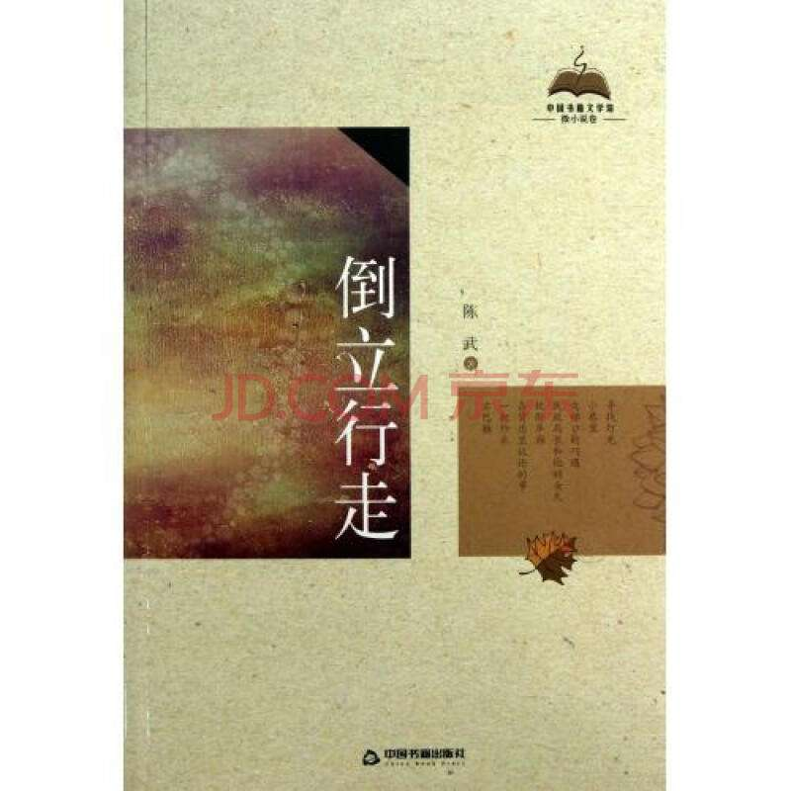

2.可在百度中搜索“倒立”，对照视频进行练习。如：

https://www.ixigua.com/6662876496358539789/?fromvsogou=1&utm_source=sogou_duanshipin&utm_medium=sogou_referral&utm_campaign=cooperation

https://v.youku.com/v_show/id_XNDUzMzg1MDgyNA==.html?fromvsogou=1&ctid=16be3949de72c4ed&refer=pgy_operation.wulin.tl_00003189_1000_mymaia_19060400